Функции и система управления персоналом в организации

Содержание

- Система управления персоналом как система методов, осуществляющих направление деятельности в организации
- Система управления персоналом с точки зрения логистики
- Функции управления персоналом
Список использованной литературы

1. Система управления персоналом как система методов, осуществляющих направление деятельности в организации

Потребность в персонале, естественно, существует у каждой компании. На объем этой потребности влияют организационная структура, количество видов работы, система управления, квалификация имеющихся сотрудников, а также планы развития самого предприятия. Но при любом сочетании факторов и условий в управлении персоналом могут быть использованы различные подходы и методы.
Выбор и применение того или иного метода зависит от стиля руководства, особенностей организации. И конечно, в основе всегда лежит человеческий фактор.
Управление персоналом представляет собой систему методов, применение которых позволяет эффективно осуществлять это сложное направление деятельности в организации. В свою очередь, методы управления - это способы воздействия на персонал с целью повышения эффективности рабочих процессов, а значит, достижения стратегически важных целей организации.
В настоящее время нет неких обязательных методов управления персоналом, одинаково эффективно подходящих для любой компании, но можно сформировать общие рекомендации по применению известных методик.
Итак, выделяют экономические, административно-правовые и социально-психологические методы.
В основе экономических методов лежат правильное использование экономических законов, хозяйственные расчеты и соответствующие способы воздействия на персонал.
Данные методы являются ключевыми, поскольку отвечают интересам рыночных отношений.
Рассмотрим наиболее популярные формы экономического воздействия на персонал.

Хозяйственный расчет | Оплата труда
Метод базируется на соизмерении затрат организации (производство продукта - объем продаж, выручка), полном возмещении производственных расходов за счет полученных доходов, экономном расходовании ресурсов и материальной заинтересованности работников в результатах труда. В основе хозрасчета лежат экономические нормативы и подсчет фактических затрат на производство продукта. Метод является стимулирующим, поскольку позволяет совмещать интересы организации с интересами подразделений и работников. Хозяйственный расчет применяют самостоятельные (компании - производители собственного товара, услуги) и самоокупаемые (отсутствие дотаций, бюджетного финансирования) предприятия.  Материальное стимулирование определяется путем установления уровня вознаграждения (заработка, премии), компенсаций и льгот. Заработная плата имеет основополагающее значение для работников, работодателей и государства в целом и такое управление ведет к развитию производства | Является основным мотивом трудовой деятельности и денежным измерителем стоимости рабочей силы, что обеспечивает связь между результатами труда и его процессом, а также отражает объем и сложность труда. При этом дополнительная заработная плата позволяет учесть сложность и квалификацию труда, совмещение профессий и др. Например, вознаграждение определяет особый вклад работника в конечный результат его труда в определенные сроки. Премия же связывает результаты труда каждого подразделения (работников) с прибылью.  Материальная помощь выплачивается в виде компенсаций в чрезвычайных или экстремальных ситуациях (смерть сотрудника или его ближайшего родственника, несчастный случай, свадьба, рождение ребенка и т.п.).  Материальные льготы и привилегии сотрудникам - это либо элементы вознаграждения, либо компенсации, предоставляемые в дополнение к личным формам оплаты труда

К числу экономических форм воздействия на персонал относятся акции, ценные бумаги, облигации, дивиденды, кредитные карты и пр. К слову, эффективность воздействия методов подобного характера зависит от таких факторов, как форма собственности организации, система материального вознаграждения, налоговая политика, рынок рабочей силы.
Психологические методы основываются на знании психологии человека и играют важную роль в работе с персоналом, поскольку направлены на конкретную личность того или иного сотрудника и, как правило, строго индивидуальны. Назовем несколько их разновидностей.
1. Психологическое планирование - это способ формирования психологического состояния коллектива предприятия. Предполагает постановку целей развития, определение психологических нормативов и отслеживание достижения конечных результатов:
- формирование команд;
- выстраивание профессиональной карьеры работников на основе их психологического соответствия должности;
- формирование личной мотивации людей исходя из философии предприятия;
- снижение уровня конфликтов (скандалов, стрессов);
- формирование корпоративной культуры.
2. Психологическое воздействие. К таким способам относят необходимые и разрешенные законом приемы воздействия на людей для координации их деятельности. Коротко расскажем о наиболее часто встречающихся приемах.
Внушение - психологическое воздействие на подчиненного со стороны руководителя.
Убеждение основано на аргументированном и логическом воздействии на сотрудника для достижения поставленных целей, устранения конфликтов.
Поощрение к подражанию представляет собой способ воздействия на отдельного сотрудника, при котором поведение руководителя или иного лидера является примером для других.
При вовлечении сотрудники становятся соучастниками трудового или общественного процесса (принятия согласованных решений, соревнования и т.п.).
Побуждение - это форма морального воздействия, повышающего социальную значимость сотрудника в коллективе с помощью акцентирования внимания на положительных качествах, опыте, квалификации этого человека.
Похвала - позитивный психологический прием, в ряде ситуаций оказывающий более сильное воздействие, чем осуждение.
Принуждение - это форма психологического воздействия, при котором сотрудника заставляют выполнять определенную работу против его воли и желания.
Требование обладает силой распоряжения и может быть эффективным в случае, когда руководитель пользуется непререкаемым авторитетом.
Командование - мера воздействия, в основе которой лежит точное и быстрое исполнение поручений без обсуждений и замечаний.
Намек - это прием косвенного убеждения посредством шутки, иронического замечания, аналогии.
Просьба (достаточно распространенная форма неформального общения) - эффективный метод руководства, поскольку воспринимается подчиненным как дружеское распоряжение, демонстрирует уважительное отношение к его личности.
Совет - это психологический метод, сочетающий просьбу и убеждение.
Главной особенностью психологических методов является обращение к личности, интеллекту, чувствам для того, чтобы направить внутренний потенциал человека на решение конкретных задач рабочего процесса предприятия.
Социологические методы позволяют установить назначение и место сотрудников в коллективе, выявить лидеров, связать мотивацию людей с конечным результатом их деятельности, обеспечить эффективные коммуникации и решить конфликты в коллективе.
К числу социологических методов управления относят социальное планирование, социологические исследования, оценку личностных качеств, мораль, партнерство, соревнование, управление конфликтными ситуациями. Несколько слов о некоторых из них.
Социальное планирование выражается в формировании социальных критериев, разработке социальных нормативов (уровня жизни, оплаты и условий труда).
Социологические исследования являются инструментом работы с сотрудниками и обеспечивают специалистов кадровых служб необходимыми данными для подбора, оценки, адаптации и обучения персонала. Социологические исследования представлены в виде анкетирования, наблюдений, собеседования и т.п.
Партнерство обеспечивает разносторонние формы коллективных взаимоотношений (деловые, дружеские) и строится на основе взаимовыгодных приемов сближения (убеждения, подражания, просьб, советов и т.д.).
Соревнование проявляется в стремлении людей к успеху, достижениям, самоутверждению и лидерству.
Административные методы воздействия на персонал основаны на власти, дисциплине и взысканиях и ориентированы на то, что работник осознает необходимость дисциплины труда, культуры трудовой деятельности. Отличаются строгим характером воздействия - любой административный акт подлежит обязательному исполнению.
Административные методы опираются на чувство долга, ответственности сотрудников и по характеру воздействия условно делятся на две группы.
Организационный характер воздействия:
- издание внутренних локальных актов, таких как коллективный договор, правила внутреннего трудового договора, должностная инструкция. Исполнение этих документов предписывается приказом руководителя и является обязательным;
- указание руководителя (как правило, в устной форме), направленное на урегулирование процессов;
- наставление - объяснение руководителем сотруднику целесообразности выполнения какой-либо задачи или методики ее выполнения.
Методы с распорядительным характером воздействия представлены в виде приказов и распоряжений.
Административные методы действуют в предприятиях различных форм собственности. Они обязательны, если, например, нарушение сроков исполнения того или иного документа может негативно сказаться на деятельности организации в целом.
Управление персоналом коммерческой структуры - это многоступенчатая система, состоящая из многих элементов:
- формирования коллектива, команды;
- рационального распределения и эффективного использования сотрудников;
- правового регулирования трудовых отношений и обеспечения лояльности персонала к компании;
- обеспечения благоприятного морально-психологического климата в коллективе;
- создания единых критериев оценки труда всех категорий персонала, объективной системы вознаграждений.
При этом важно не забывать, что управление персоналом осуществляется не только руководством компании, но и в первую очередь службой по управлению персоналом или кадровой службой. И качество применения различных методов управления персоналом во многом зависит от штатной численности этой службы. Коммерческие организации, придерживающиеся консервативной политики и следующие строгим правилам при управлении персоналом, не всегда способны гибко реагировать на быстрые изменения внешней среды и, как следствие, становятся неконкурентоспособными не только на современном рынке труда, но и по основной своей деятельности. Максимальная эффективность деятельности руководителей достигается только при постоянном применении и совершенствовании методов воздействия на персонал, в противном случае цели организации не будут достигнуты должным образом.

2. Система управления персоналом с точки зрения логистики

Если говорить о системе персонала с точки зрении логистики, то можно отметить, что современное управление персоналом тяготеет по большей части к "выталкивающей" системе.
Если говорить о новых методах, направленных на повышение эффективности деятельности компании, то применение к системе управления персоналом логистических принципов очень перспективно. Дело в том, что перемещение кадров в организации невозможно без систематизации. Соответственно, следует говорить о потоке человеческих ресурсов. А если есть поток, то им можно эффективно управлять, применяя логистику и основанные на ней технологии.
В пользу этого подхода говорит также определение самой логистики, которая рассматривается как планирование, выполнение и контроль движения и размещения людей и/или товаров, а также поддерживающие действия, связанные с таким движением и размещением, в пределах экономической системы, созданной для достижения своих специфических целей
С позиции менеджмента организации логистику можно рассматривать как стратегическое управление материальными потоками в процессе снабжения: закупки, перевозки, продажи и хранения материалов, деталей и готового инвентаря (техники и пр.). Понятие включает в себя также управление соответствующими потоками информации, а также финансов. Логистика направлена на оптимизацию издержек и рационализацию процесса производства, сбыта и сопутствующего сервиса как в рамках одного предприятия, так и для группы предприятий.
Основные принципы логистики также можно адаптировать к системе управления персоналом в компании:
1. Нужный продукт - это нужный персонал.
2. Требуемое качество - это требуемая квалификация и необходимые профессиональные навыки.
3. Нужное количество - это необходимая численность персонала.
4. В должном месте - на конкретном рабочем месте.
5. В расчетное время.
6. С минимальными издержками.
Приведенные принципы хорошо характеризуют эффективность системы управления персоналом и, соответственно, влияют на эффективность всей экономической системы.
С точки зрения логистики системы управления персоналом в отечественных компаниях скорее "выталкивающие" (эта стандартная система управления персоналом представлена на рис. 1). В целом "выталкивающая" система характеризуется тем, что полученный на одном рабочем месте продукт "проталкивается" дальше и становится запасом незавершенного производства "на входе" следующей операции. Проще говоря, на каждом рабочем месте специалист заинтересован в том, чтобы выполнить свой план производства, не заботясь о том, что с этой продукцией будет дальше. В результате между производственными звеньями накапливаются запасы незавершенной продукции.
"Проталкивающая" логистическая система управления персоналом в компании

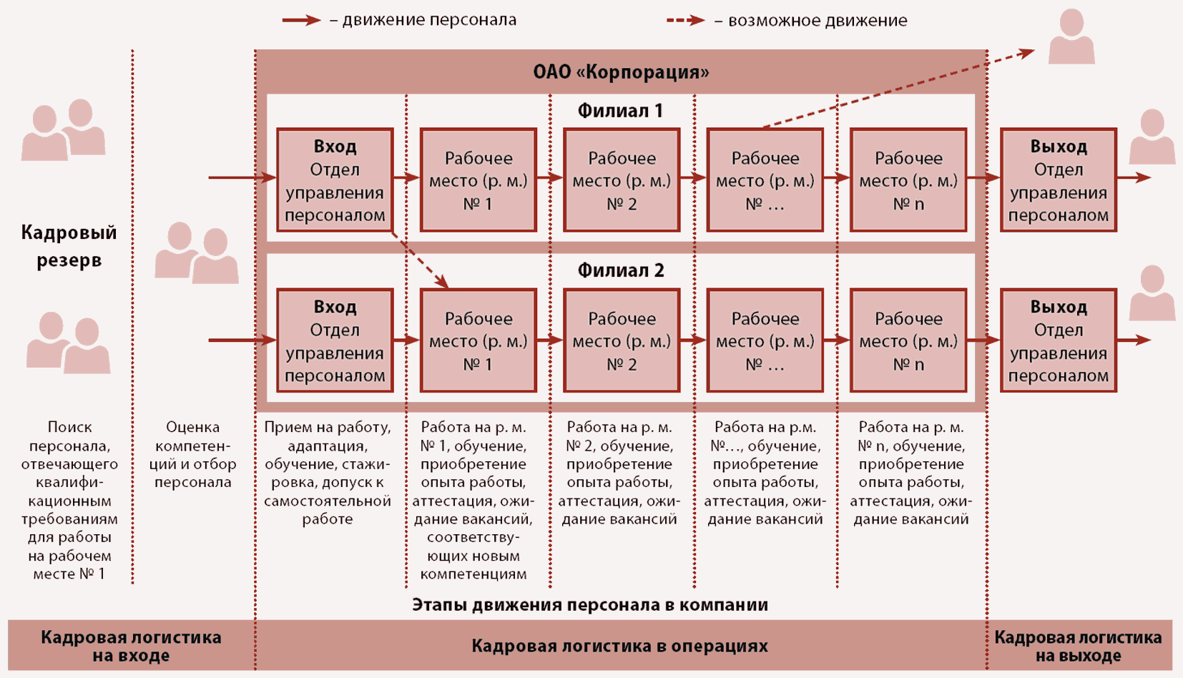

Если проводить аналогию с системой управления персоналом, можно говорить о "накоплении" квалифицированного персонала с избыточными навыками на рабочих местах. Это происходит после приобретения определенного профессионального опыта (стажа работы) и соответствующего обучения. В таком случае сотрудники ждут, когда появится вакансия на другом, следующем по производственной цепочке, рабочем месте. При этом срок ожидания может быть очень большим, например вся жизнь. Наиболее талантливые и/или подготовленные покидают компанию, в этом случае она теряет квалифицированные кадры. Экономический ущерб от данных потерь весьма существенен, хотя его и сложно оценить. С другой стороны, идея пожизненной работы на одном рабочем месте была хороша в советское время. В настоящий момент ценится другое - способность трудиться на разных рабочих местах, генерировать новые, креативные подходы, постоянно развиваться, учиться и др. Приходится признать, что "проталкивающая" система управления персоналом с необходимостью ожидания вакансий, соответствующих новым, наработанным компетенциям, не способствует развитию и приобретению похожих или смежных знаний и умений.
К недостаткам "проталкивающей" системы при рассмотрении движения материальных потоков, как правило, относят накопление запасов между операциями и, как следствие, непроизводственное "замораживание" финансовых ресурсов, а также увеличение доли брака, непроизводственных потерь. В сотруднике, который ожидает освобождения места, соответствующего его новым компетенциям, аналогичным образом "замораживаются" не только вложенные финансовые ресурсы, но и потенциальные способности, которые он не может проявить на старом, привычном рабочем месте. В этом случае потери такого квалифицированного персонала в результате его увольнения можно считать непроизводственными.
Предлагаемая логистическая концепция управления персоналом (см. рис. 2), основанная на "вытягивающей" системе, позволяет избежать данных недостатков. Суть предлагаемого подхода хорошо показывают следующие принципы
"Вытягивающая" логистическая система управления персоналом в компании

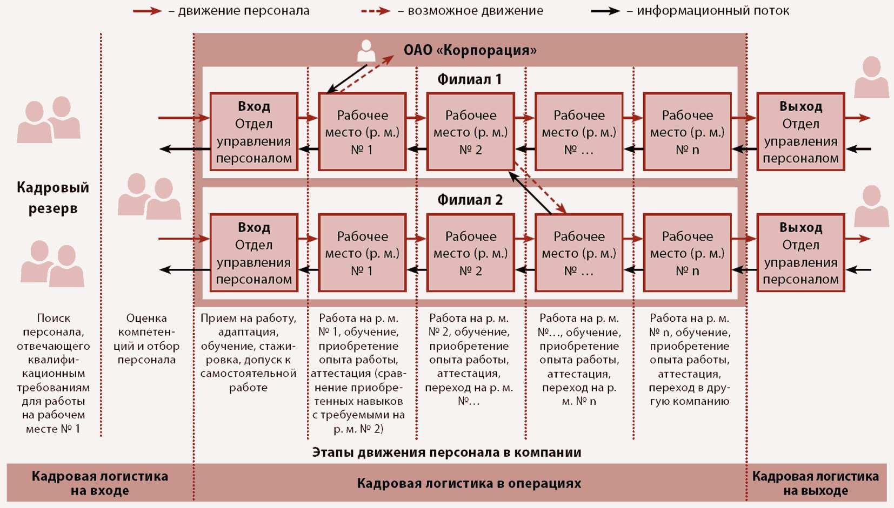
1. Вводится понятие "кадровой цепочки". Она представляет собой путь, который потенциально может пройти в организации работник, имеющий определенное базовое образование. Иными словами, "кадровая цепочка" - это определенный набор рабочих мест, связанных друг с другом технологически. Она изначально проектируется производственным подразделением в тесном сотрудничестве со службой управления персоналом. При этом "кадровая цепочка" может быть вертикальной, горизонтальной или смешанной - в зависимости от того, каким образом растет при этом ответственность работника.
2. В случае получения дополнительного базового образования, например высшего после среднего, работник попадает в другую "кадровую цепочку" и продолжает развиваться и двигаться по ней. Также "кадровая цепочка" может быть спроектирована с учетом перемещения в другие филиалы компании и/или в другие организации отрасли, связанные технологическими процессами. Правда, для этого необходимо тесное сотрудничество данных организаций.
3. Компания практически отказывается принимать персонал на рабочие места, которые находятся в середине производственной цепочки, и принимает сотрудников только на рабочие места на ее "входе". При этом вся цепочка кадровых перемещений приходит в движение. Данный принцип вполне обоснован при рассмотрении деятельности производственных предприятий. Так, в большинстве случаев хорошими техническими специалистами становятся только те, кто прошел работу на производстве в цехе. Придерживаться этого же принципа не будет лишним и другим организациям: хороший руководитель должен знать работу своих подчиненных.
4. Прием на работу в середину "кадровой цепочки" должен выполняться только в крайнем случае. В качестве примера выделим ситуацию, когда сотрудник на рабочем месте N n случайно и срочно выбывает из рабочего процесса (скажем, в связи с тяжелой болезнью и увольнением) или сотрудник на рабочем месте (n-1) еще не выполнил план индивидуального развития и не готов перейти на следующую ступень "кадровой цепочки".
5. При приеме на работу нового сотрудника вся "кадровая цепочка" приходит в движение. Для этого процессы личного развития работников должны быть согласованы по времени. При этом понятно, что на разных рабочих местах, входящих в "кадровую цепочку", время подготовки сотрудников разное. Чтобы нивелировать данный временной разрыв, необходимо вводить "горизонтальные участки" цепочки. Иными словами, пока мастер развивается до уровня бригадира, слесарь, который должен его со временем заменить, отрабатывает "горизонтальный" ряд рабочих мест в своем подразделении.
6. Перемещение на другое рабочее место происходит только после того, как сотрудник прошел некоторую подготовку и стал соответствовать определенным квалификационным требованиям. При этом данные требования должны включать в себя уровень базового образования (профильное высшее, среднее), уровень специального образования (курсы повышения квалификации для сотрудников, работающих на данных рабочих местах), освоенные профессиональные навыки, стаж работы, а также соответствующие личные психологические особенности. На каждом рабочем месте должны быть созданы карты компетенций персонала, а по каждому работнику - личная карта развития, где отражается степень выполнения личного плана развития.
7. Организация осознанно расторгает трудовые договоры с теми работниками, которые не выполняют личный план развития и своевременно не двигаются по "кадровой цепочке".
Предлагаемый подход, конечно же, не лишен недостатков и требует критического осмысления, теоретической доработки и практического апробирования. Однако для повышения эффективности деятельности компании он может быть очень полезен. В первую очередь в связи с тем, что при нем организация начинает полнее использовать интеллектуальный потенциал сотрудников, перестает "замораживать" финансовые ресурсы в запасах "интеллектуального" капитала, дает четкие и прозрачные перспективы развития своим сотрудникам.
логистический управление персонал
3. Функции управления персоналом

В современных условиях работа с кадрами в крупной организации имеет два четко выраженных направления: управление персоналом и работа с кадрами.
Основные функции управления персоналом связаны с определением и развитием кадровой политики предприятия и включают в себя:
1) планирование персонала; разработку и внедрение наиболее эффективных для данного предприятия путей и методов поиска и подбора персонала, его диагностику;
2) решение проблем адаптации;
3) командообразование;
4) аттестацию;
5) ротацию (перемещение) кадров;
6) создание систем мотивации и стимулирования труда;
7) разработку системы локальных нормативных актов организации;
8) формирование принципов корпоративной культуры, отличающих данную организацию, и некоторые другие аспекты работы с человеческими ресурсами.
На должности, связанные с управлением персоналом, сегодня приглашают психологов, экономистов, юристов. Требования к образованию и опыту работы достаточно высоки, и зарплата в Москве - от 400 - 600 у.е. (менеджер по управлению персоналом) до 600 - 1500 у.е. (заместитель директора по управлению персоналом). Спрос на этих специалистов является достаточно устойчивым, но службы управления персоналом существуют только в крупных организациях.
Задачи кадровых служб сейчас имеют более функциональный характер. Это:
1) осуществление поиска и подбора персонала (в частности, проведение собеседований с кандидатами на вакантную должность);
2) составление, оформление и практическое внедрение локальных нормативных актов предприятия;
3) оформление приема, перевода, увольнения, отпусков, командировок работников;
4) документальное оформление поощрений и дисциплинарных взысканий.
На современный отдел кадров могут быть возложены также ведение военно-учетного стола, вопросы учета рабочего времени и нормирования труда, охрана труда и техники безопасности, обучение и повышение квалификации персонала. Конечно, на должность начальника отдела кадров предпочтительнее назначить юриста со специализацией "Трудовое право", но вполне успешно с этой работой справляются бывшие военные, педагоги, инженеры, делопроизводители, имеющие значительный практический опыт работы в отделе кадров.
Спрос на рынке труда также является устойчивым, но предъявляются весьма высокие требования к опыту работы, знанию трудового законодательства, кадрового делопроизводства и специализированных кадровых программ. Численность работников кадровой службы предприятия рассчитывается в соответствии с Типовыми нормами времени на работу по комплектованию и учету кадров.
На практике на одного работника кадровой службы государственной организации приходится 130 - 180 штатных единиц, для коммерческой организации этот показатель несколько выше - 150 - 200. Остается заметить, что эти цифры являются весьма приблизительными и во многом зависят от специфики деятельности организации и ее финансовых возможностей. В небольших организациях со штатом 30 - 50 человек обязанности инспектора по кадрам могут в порядке совмещения возлагаться на главного бухгалтера или секретаря руководителя. Активность проверяющих организаций (прежде всего, налоговой инспекции) заставила руководителей предприятий усилить внимание к порядку составления и оформления документов, в т.ч. по личному составу.
Сегодня, помимо налоговой инспекции, порядком оформления трудовых отношений с работниками интересуются представители соцстраха, пенсионного фонда и прокуратуры. Наиболее активно в этой области работают инспекторы Государственной инспекции труда, среди которых немало квалифицированных юристов. В последнее время государственные предприятия активно проверяет Счетная палата.
Юристы отмечают рост правовой активности работников, которые обращаются за защитой своих прав не только в Государственную инспекцию труда, но и в суд. Отстаивая правомерность своих действий, работодатель обязан представить проверяющим органам или судебным инстанциям документальное подтверждение принимаемых руководством предприятия управленческих решений, фактов и событий, происшедших в жизнедеятельности организации, документы, фиксирующие отношения с работником, достигнутые соглашения и другие предусмотренные законодательством процедуры.

Список использованной литературы

- Мансуров Р. Концепция логистического управления персоналом// Кадровик.ру. 2013. № 10. С. 64 - 67.
- Герш М.В. Методы управления персоналом// Отдел кадров коммерческой организации. 2015. № 12. С. 60 - 64.
- Злобина Е.А. Трудовая книжка: новые правила ведения и хранения. М.: Экзамен, 2007. 252 с.
Размещено на Allbest.ru

